Государственное учреждение образование

«Комсомольская средняя школа» Речицкого района

Традиции добра

(в рамках проекта «Я. Моя семья. Моя Родина»)

Подготовил:

Д.Н. Дегтяренко

аг. Комсомольск 2025

**Традиции добра**

**Время проведения**: январь

**Цель:** содействие формированию у учащихся активной жизненной позиции, привлечению к участию в пионерских акциях ОО «БРПО», ОО «БРСМ»; раскрытие значения «традиций добра» в жизни пионера, воспитание милосердия, человечности, умения прийти на помощь.**Оборудование:** листы бумаги А4, карандаши, ручки, иллюстрационный материал.

**Ход занятия**

**Вступительное слово учителя.**

- Что такое доброта? (Ответы детей)

- Как вы себе представляете доброго человека? (Ответы детей)

- Целеполагающий вопрос: Может ли доброта быть традицией белорусского народа? Почему? (Ответы детей)

-Нарисуйте следующую схему и напишите в ней те добрые дела, которые вы делали вчера».

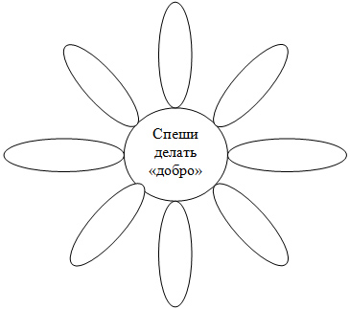

**Основной этап**

**Учитель:** Сейчас я зачитаю вам рассказы Василия Сухомлинского, вы попробуете узнать, какую мысль хотел донести автор?

**Василий Сухомлинский**

**Скажи человеку «здравствуйте»**

Лесной тропинкой идут отец и маленький сын. Вокруг тишина, только слышно, как где-то далеко стучит дятел и ручеек журчит в лесной глуши.

Вдруг сын увидел: навстречу им идет бабушка с палочкой.

– Отец, куда идет бабушка? – спросил сын.

– Увидеть, встретить или проводить, – ответил отец. – Когда встретимся с нею, мы скажем ей «здравствуйте», – сказал отец.

– Для чего же ей говорить это слово? – удивился сын. – Мы ведь совсем незнакомы.

– А вот встретимся, скажем ей «здравствуйте», тогда увидишь для чего.

Вот и бабушка.

– Здравствуйте, – сказал сын.

– Здравствуйте, – сказал отец.

– Здравствуйте, – сказала бабушка и улыбнулась.

И сын с удивлением увидел: все вокруг изменилось. Солнце засияло ярче. По верхушкам деревьев пробежал легкий ветерок, листья заиграли, затрепетали. В кустах запели птицы – до этого их не было слышно.

На душе у мальчика стало радостно.

– Почему это так? – спросил сын.

– Потому что мы сказали человеку «здравствуйте» и он улыбнулся.

**Василий Сухомлинский**

**Для чего говорят «спасибо»?**

По лесной дороге шли двое – дедушка и мальчик. Было жарко, захотелось им пить.

Путники подошли к ручью. Тихо журчала прохладная вода. Они наклонились, напились.

– Спасибо тебе, ручей, – сказал дедушка. Мальчик засмеялся.

– Вы зачем сказали ручью «спасибо»? – спросил он дедушку. – Ведь ручей не живой, не услышит ваших слов, не поймет вашей благодарности.

– Это так. Если бы напился волк, он бы «спасибо» не сказал. А мы не волки, мы – люди. Знаешь ли ты, для чего человек говорит «спасибо»?

Подумай, кому нужно это слово?

Мальчик задумался. Времени у него было много. Путь предстоял Долгий…

**Учитель:** Существует множество различных пословиц и поговорок, которые формировались на протяжении всей истории нашего белорусского народа. Такие пословицы и поговорки есть и о доброте. Сейчас я буду называть начало фразы, а вы её продолжение. Готовы? Тогда начинаем:

Соедините начало и конец пословиц и поговорок.

Доброму человеку... (и чужая болезнь к сердцу).

Добра желаешь - ... (добро и делай).

Добро творить - ... (себя веселить).

Доброго человека в красный... (угол сажают).

Добро человека оживляет... (а зло уничтожает).

Доброго чти, а злого... (не жалей).

Доброе дело без награды... (не останется).

Доброе дело два... (века живёт).

От доброго дерева... (добрый и плод).

Доброе дело само... (себя хвалит).

Без добрых дел нет... (доброго имени).

Добрые дела и... (по смерти живут).

Доброе слово человеку... (что дождь в засуху).

Доброе дело... (дороже богатства).

**Учитель:** Молодцы, все отлично справились с заданием. В нашем обществе есть много добрых людей, однако эта доброта может по-разному выражаться. Взглянем на данную иллюстрацию:

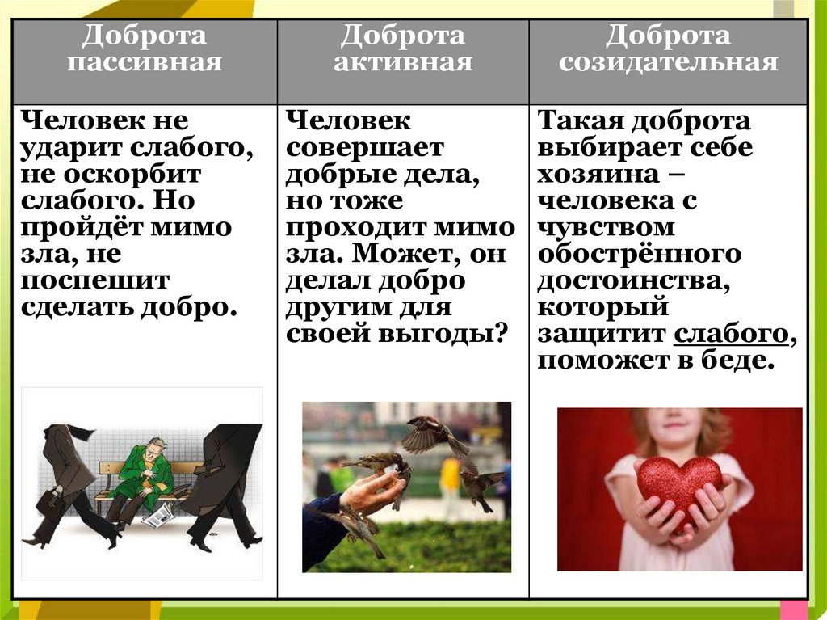

**Учитель:** В какой категории вы себя оцениваете. Почему? (Ответы детей)

Если человек, обладает созидательной добротой, то он стремится поделиться ею с другими. Такие люди, как правило, помогают всем тем, что в их силах, зачастую пренебрегая своими интересами, временем и даже деньгами. Такие люди становятся **волонтёрами**.

(Пояснение для учащихся) **Волонтер** — доброволец; человек, который работает бесплатно. Делает это он по собственному желанию, именно поэтому называется таким словом (voluntarius — с латинского «желающий»).

Волонтёры есть и в нашей стране. Среди ваших знакомых есть такие люди? (Ответы детей).

Молодые люди очень активно включаются в волонтёрскую деятельность. Эти стремления поддерживает Республика Беларусь. Все вы члены БРПО. Какие акции проводит БРПО для продвижения доброты среди населения? Назовите акции добра БРПО? (Ответы детей).

Когда вы станете старше, то обязательно вступайте в ряды БРСМ (Белорусского республиканского союза молодёжи). БРСМ проводит для ребят конкурсы, флэш-мобы, акции и многое другое для поддержки волонтёрского движения. Это и помощь одиноким престарелым гражданам, уход за памятниками истории и, в том числе, за памятниками Великой Отечественной войны, поддержка волонтёрами молодых ребят, которые оказались в сложной жизненной ситуации и многое другое.

Ребята, а кто-нибудь из вас, хотел бы помогать другому и тем самым дарить доброту всем тем, кто нуждается в ней? У вас есть такая возможность. Пока вы, как члены БРПО, можете:

1. Не мусорить в общественных местах. Сохранять природу Республики Беларусь;

2. Помогать своим родителям выполнять домашние дела. Слушаться их. Помогать младшим братьям и сёстрам. Не обижать их;

3. Не проходить мимо зла. Помни, твоё безразличие позволяет злу оставаться безнаказанным;

4. Уважать свою страну, её историю, людей, которые здесь живут;

5. Быть приветливым, не желать другому зла и стараться лучше учиться в школе;

6. Принимать участие в акциях добра, проводимых БРПО.

И многое другое. Соблюдайте их, рассказывайте о них своим друзьям. И доброта, как традиция белорусского народа, останется нашей неотъемлемой чертой навсегда.

**Заключительный этап**

**Учитель:** Закончить нашу встречу, хочу высказываниями следующих исторических деятелей, смотрим на иллюстрацию:

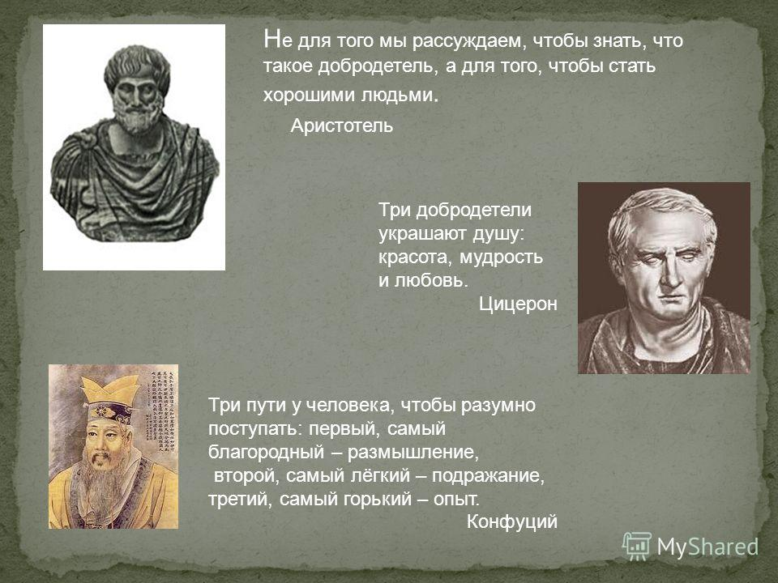

**Вопросы учащимся:**

1. Кто такие волонтёры;
2. Назовите акции добра, которые вы знаете;
3. Назовите правила, которые необходимо соблюдать, чтобы стать добрее?